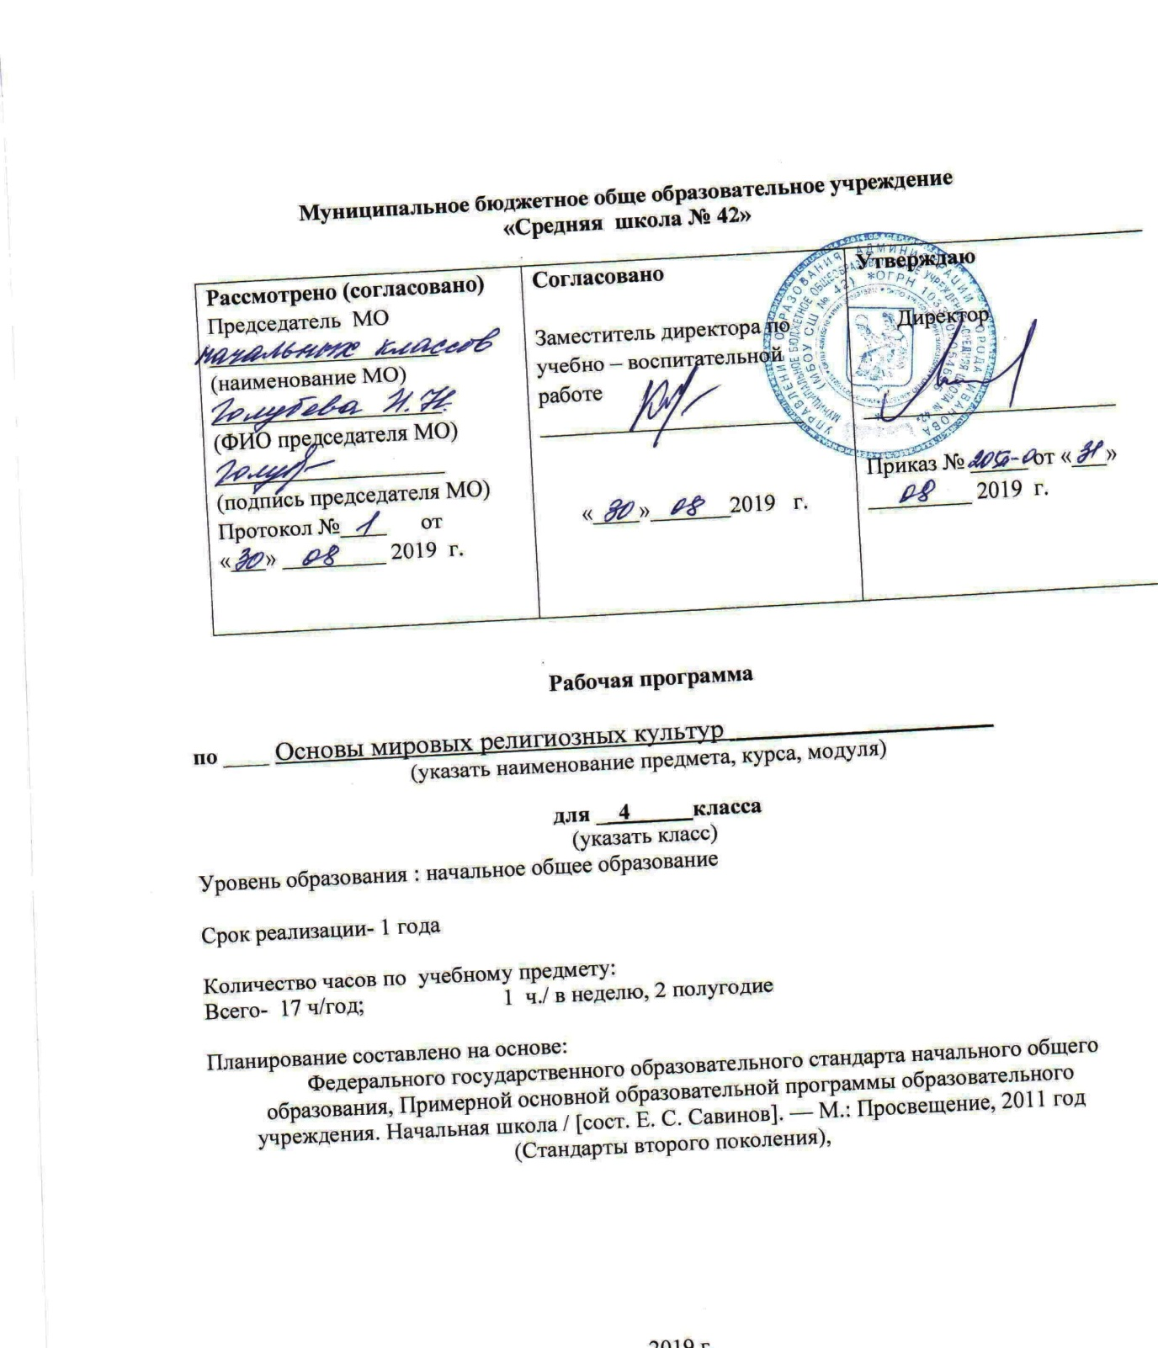

- МЕСТО УЧЕБНОГО ПРЕДМЕТАВ УЧЕБНОМ ПЛАНЕ
Предмет «Основы религиозных культур и светской этики» состоит из модулей
- «Основы буддийской культуры»
- «Основы православной культуры»
- «Основы исламской культуры»
- «Основы иудейской культуры»
- «Основы мировых религиозных культур»
- «Основы светской этики».
Планируемые результаты освоения предметной области «Основы религиозных культур и светской этики» включают общие результаты по предметной области (учебному предмету) и результаты по каждому учебному модулю с учетом содержания примерных рабочих программ по Основам православной культуры, Основам исламской культуры, Основам буддийской культуры, Основам иудейской культуры, Основам мировых религиозных культур, Основам светской этики.
Общие планируемые результаты.
В результате освоения каждого модуля курса выпускник научится:
– понимать значение нравственных норм и ценностей для достойной жизни личности, семьи, общества;
– поступать в соответствии с нравственными принципами, основанными на свободе совести и вероисповедания, духовных традициях народов России, общепринятых в российском обществе нравственных нормах и ценностях;
– осознавать ценность человеческой жизни, необходимость стремления к нравственному совершенствованию и духовному развитию;
– развивать первоначальные представления о традиционных религиях народов России (православии, исламе, буддизме, иудаизме), их роли в культуре, истории и современности, становлении российской государственности, российской светской (гражданской) этике, основанной на конституционных обязанностях, правах и свободах человека и гражданина в Российской Федерации;
– ориентироваться в вопросах нравственного выбора на внутреннюю установку личности поступать согласно своей совести;
Планируемые результаты по учебным модулям.
Основы православной культуры
Выпускник научится:
– раскрывать содержание основных составляющих православной христианской культуры, духовной традиции (религиозная вера, мораль, священные книги и места, сооружения, ритуалы, обычаи и обряды, религиозный календарь и праздники, нормы отношений между людьми, в семье, религиозное искусство, отношение к труду и др.);
– ориентироваться в истории возникновения православной христианской религиозной традиции, истории её формирования в России;
– на примере православной религиозной традиции понимать значение традиционных религий, религиозных культур в жизни людей, семей, народов, российского общества, в истории России;
– излагать свое мнение по поводу значения религии, религиозной культуры в жизни людей и общества;
– соотносить нравственные формы поведения с нормами православной христианской религиозной морали;
– осуществлять поиск необходимой информации для выполнения заданий; участвовать в диспутах, слушать собеседника и излагать свое мнение; готовить сообщения по выбранным темам.
Выпускник получит возможность научиться:
– развивать нравственную рефлексию, совершенствовать морально-нравственное самосознание, регулировать собственное поведение на основе традиционных для российского общества, народов России духовно-нравственных ценностей;
– устанавливать взаимосвязь между содержанием православной культуры и поведением людей, общественными явлениями;
– выстраивать отношения с представителями разных мировоззрений и культурных традиций на основе взаимного уважения прав и законных интересов сограждан;
– акцентировать внимание на религиозных, духовно-нравственных аспектах человеческого поведения при изучении гуманитарных предметов на последующих уровнях общего образования.
Основы исламской культуры
Выпускник научится:
– раскрывать содержание основных составляющих исламской культуры, духовной традиции (религиозная вера, мораль, священные книги и места, сооружения, ритуалы, обычаи и обряды, религиозный календарь и праздники, нормы отношений между людьми, в семье, религиозное искусство, отношение к труду и др.);
– ориентироваться в истории возникновения исламской религиозной традиции, истории её формирования в России;
– на примере исламской религиозной традиции понимать значение традиционных религий, религиозных культур в жизни людей, семей, народов, российского общества, в истории России;
– излагать свое мнение по поводу значения религии, религиозной культуры в жизни людей и общества;
– соотносить нравственные формы поведения с нормами исламской религиозной морали;
– осуществлять поиск необходимой информации для выполнения заданий; участвовать в диспутах, слушать собеседника и излагать свое мнение; готовить сообщения по выбранным темам.
Выпускник получит возможность научиться:
– развивать нравственную рефлексию, совершенствовать морально-нравственное самосознание, регулировать собственное поведение на основе традиционных для российского общества, народов России духовно-нравственных ценностей;
– устанавливать взаимосвязь между содержанием исламской культуры и поведением людей, общественными явлениями;
– выстраивать отношения с представителями разных мировоззрений и культурных традиций на основе взаимного уважения прав и законныхинтересов сограждан;
– акцентировать внимание на религиозных, духовно-нравственных аспектах человеческого поведения при изучении гуманитарных предметов на последующих уровнях общего образования.
Основы буддийской культуры
Выпускник научится:
– раскрывать содержание основных составляющих буддийской культуры, духовной традиции (религиозная вера, мораль, священные книги и места, сооружения, ритуалы, обычаи и обряды, религиозный календарь и праздники, нормы отношений между людьми, в семье, религиозное искусство, отношение к труду и др.);
– ориентироваться в истории возникновения буддийской религиозной традиции, истории её формирования в России;
– на примере буддийской религиозной традиции понимать значение традиционных религий, религиозных культур в жизни людей, семей, народов, российского общества, в истории России;
– излагать свое мнение по поводу значения религии, религиозной культуры в жизни людей и общества;
– соотносить нравственные формы поведения с нормами буддийской религиозной морали;
– осуществлять поиск необходимой информации для выполнения заданий; участвовать в диспутах, слушать собеседника и излагать свое мнение; готовить сообщения по выбранным темам.
Выпускник получит возможность научиться:
– развивать нравственную рефлексию, совершенствовать морально-нравственное самосознание, регулировать собственное поведение на основе традиционных для российского общества, народов России духовно-нравственных ценностей;
– устанавливать взаимосвязь между содержанием буддийской культуры и поведением людей, общественными явлениями;
– выстраивать отношения с представителями разных мировоззрений и культурных традиций на основе взаимного уважения прав и законных интересов сограждан;
– акцентировать внимание на религиозных, духовно-нравственных аспектах человеческого поведения при изучении гуманитарных предметов на последующих уровнях общего образования.
Основы иудейской культуры
Выпускник научится:
– раскрывать содержание основных составляющих иудейской культуры, духовной традиции (религиозная вера, мораль, священные книги и места, сооружения, ритуалы, обычаи и обряды, религиозный календарь и праздники, нормы отношений между людьми, в семье, религиозное искусство, отношение к труду и др.);
– ориентироваться в истории возникновения иудейской религиозной традиции, истории её формирования в России;
– на примере иудейской религиозной традиции понимать значение традиционных религий, религиозных культур в жизни людей, семей, народов, российского общества, в истории России;
– излагать свое мнение по поводу значения религии, религиозной культуры в жизни людей и общества;
– соотносить нравственные формы поведения с нормами иудейской религиозной морали;
– осуществлять поиск необходимой информации для выполнения заданий; участвовать в диспутах, слушать собеседника и излагать свое мнение; готовить сообщения по выбранным темам.
Выпускник получит возможность научиться:
– развивать нравственную рефлексию, совершенствовать морально-нравственное самосознание, регулировать собственное поведение на основе традиционных для российского общества, народов России духовно-нравственных ценностей;
– устанавливать взаимосвязь между содержанием иудейской культуры и поведением людей, общественными явлениями;
– выстраивать отношения с представителями разных мировоззрений и культурных традиций на основе взаимного уважения прав и законных интересов сограждан;
– акцентировать внимание на религиозных, духовно-нравственных аспектах человеческого поведения при изучении гуманитарных предметов на последующих уровнях общего образования.
Основы мировых религиозных культур
Выпускник научится:
– раскрывать содержание основных составляющих мировых религиозных культур (религиозная вера и мораль, священные книги и места, сооружения, ритуалы, обычаи и обряды, религиозные праздники и календари, нормы отношений людей друг к другу, в семье, религиозное искусство, отношение к труду и др.);
– ориентироваться в истории возникновения религиозных традиций православия, ислама, буддизма, иудаизма, истории их формирования в России;
– понимать значение традиционных религий, религиозных культур в жизни людей, семей, народов, российского общества, в истории России;
– излагать свое мнение по поводу значения религии, религиозной культуры в жизни людей и общества;
– соотносить нравственные формы поведения с нормами религиозной морали;
– осуществлять поиск необходимой информации для выполнения заданий; участвовать в диспутах, слушать собеседника и излагать свое мнение; готовить сообщения по выбранным темам.
Выпускник получит возможность научиться:
– развивать нравственную рефлексию, совершенствовать морально-нравственное самосознание, регулировать собственное поведение на основе традиционных для российского общества, народов России духовно-нравственных ценностей;
– устанавливать взаимосвязь между содержанием религиозной культуры и поведением людей, общественными явлениями;
– выстраивать отношения с представителями разных мировоззрений и культурных традиций на основе взаимного уважения прав и законных интересов сограждан;
– акцентировать внимание на религиозных духовно-нравственных аспектах человеческого поведения при изучении гуманитарных предметов на последующих уровнях общего образования.
Основы светской этики
Выпускник научится:
– раскрывать содержание основных составляющих российской светской (гражданской) этики, основанной на конституционных обязанностях, правах и свободах человека и гражданина в Российской Федерации (отношение к природе, историческому и культурному наследию народов России, государству, отношения детей и родителей, гражданские и народные праздники, трудовая мораль, этикет и др.);
– на примере российской светской этики понимать значение нравственных ценностей, идеалов в жизни людей, общества;
– излагать свое мнение по поводу значения российской светской этики в жизни людей и общества;
– соотносить нравственные формы поведения с нормами российской светской (гражданской) этики;
– осуществлять поиск необходимой информации для выполнения заданий; участвовать в диспутах, слушать собеседника и излагать свое мнение; готовить сообщения по выбранным темам.
Выпускник получит возможность научиться:
– развивать нравственную рефлексию, совершенствовать морально-нравственное самосознание, регулировать собственное поведение на основе общепринятых в российском обществе норм светской (гражданской) этики;
– устанавливать взаимосвязь между содержанием российской светской этики и поведением людей, общественными явлениями;
– выстраивать отношения с представителями разных мировоззрений и культурных традиций на основе взаимного уважения прав и законных интересов сограждан;
– акцентировать внимание на нравственных аспектах человеческого поведения при изучении гуманитарных предметов на последующих уровнях общего образования.

Предметные результаты представлены в рабочих программах учебных предметов, являющихся приложениями к данной образовательной программе начального общего образования.
- Основное содержание предметной области «Основы религиозных культур и светской этики
Предметная область «Основы религиозных культур и светской этики» представляет собой единый комплекс структурно и содержательно связанных друг с другом учебных модулей, один из которых изучается по выбору родителей (законных представителей) обучающихся: «Основы православной культуры», «Основы исламской культуры», «Основы буддийской культуры», «Основы иудейской культуры», «Основы мировых религиозных культур», «Основы светской этики».
Основы православной культуры
Россия – наша Родина.
Введение в православную духовную традицию. Культура и религия. Во что верят православные христиане. Добро и зло в православной традиции. Золотое правило нравственности. Любовь к ближнему. Отношение к труду. Долг и ответственность. Милосердие и сострадание. Православие в России. Православный храм и другие святыни. Символический язык православной культуры: христианское искусство (иконы, фрески, церковное пение, прикладное искусство), православный календарь. Праздники. Христианская семья и ее ценности.
Любовь и уважение к Отечеству. Патриотизм многонационального и многоконфессионального народа России.
Основы исламской культуры
Россия – наша Родина.
Введение в исламскую духовную традицию. Культура и религия. Пророк Мухаммад — образец человека и учитель нравственности в исламской традиции. Во что верят правоверные мусульмане. Добро и зло в исламской традиции. Золотое правило нравственности. Любовь к ближнему. Отношение к труду. Долг и ответственность. Милосердие и сострадание. Столпы ислама и исламской этики. Обязанности мусульман. Для чего построена и как устроена мечеть. Мусульманское летоисчисление и календарь. Ислам в России. Семья в исламе. Нравственные ценности ислама. Праздники исламских народов России: их происхождение и особенности проведения. Искусство ислама.
Любовь и уважение к Отечеству. Патриотизм многонационального и многоконфессионального народа России.
Основы буддийской культуры
Россия – наша Родина.
Введение в буддийскую духовную традицию. Культура и религия. Будда и его учение. Буддийские святые. Будды и бодхисаттвы. Семья в буддийской культуре и ее ценности. Буддизм в России. Человек в буддийской картине мира. Буддийские символы. Буддийские ритуалы. Буддийские святыни. Буддийские священные сооружения. Буддийский храм. Буддийский календарь. Праздники в буддийской культуре. Искусство в буддийской культуре.
Любовь и уважение к Отечеству. Патриотизм многонационального и многоконфессионального народа России.
Основы иудейской культуры
Россия – наша Родина.
Введение в иудейскую духовную традицию. Культура и религия. Тора — главная книга иудаизма. Классические тексты иудаизма. Патриархи еврейского народа. Пророки и праведники в иудейской культуре. Храм в жизни иудеев. Назначение синагоги и ее устройство. Суббота (Шабат) в иудейской традиции. Иудаизм в России. Традиции иудаизма в повседневной жизни евреев. Ответственное принятие заповедей. Еврейский дом. Знакомство с еврейским календарем: его устройство и особенности. Еврейские праздники: их история и традиции. Ценности семейной жизни в иудейской традиции.
Любовь и уважение к Отечеству. Патриотизм многонационального и многоконфессионального народа России.
Основы мировых религиозных культур
Россия – наша Родина.
Культура и религия. Религии мира и их основатели. Священные книги религий мира. Хранители предания в религиях мира. Человек в религиозных традициях мира. Священные сооружения. Искусство в религиозной культуре. Религии России. Религия и мораль. Нравственные заповеди в религиях мира. Религиозные ритуалы. Обычаи и обряды. Религиозные ритуалы в искусстве. Календари религий мира. Праздники в религиях мира. Семья, семейные ценности. Долг, свобода, ответственность, учение и труд. Милосердие, забота о слабых, взаимопомощь, социальные проблемы общества и отношение к ним разных религий.
Любовь и уважение к Отечеству. Патриотизм многонационального и многоконфессионального народа России.
Основы светской этики
Россия – наша Родина.
Культура и мораль. Этика и ее значение в жизни человека. Праздники как одна из форм исторической памяти. Образцы нравственности в культурах разных народов. Государство и мораль гражданина. Образцы нравственности в культуре Отечества. Трудовая мораль. Нравственные традиции предпринимательства. Что значит быть нравственным в наше время? Высшие нравственные ценности, идеалы, принципы морали. Методика создания морального кодекса в школе. Нормы морали. Этикет. Образование как нравственная норма. Методы нравственного самосовершенствования.
Любовь и уважение к Отечеству. Патриотизм многонационального и многоконфессионального народа России.

3. Тематическое планирование по основам православной культуры
4 класс
Раздел (общее кол-во часов) | Раздел программы | Характеристика основных видов деятельности обучающихся | Кол-во часов | Контрольные мероприятия (кол-во часов на контрольные, лабораторные, практические работы и др.)
17 часов | Введение. Духовные ценности и нравственные идеалы в жизни человека и общества | - понимать учебную задачу урока и стараться её выполнить;  - задавать вопросы;  - пользоваться условными обозначениями учебника.  - различать способы и средства познания окружающего мира;  - работать с учебником;  - составлять монологическое высказывание о малой родине, с использованием конкретных примеров | 1
 | Основы православной культуры | - понимать учебную задачу урока и стараться её выполнить;  - работать с учебником;  - сформулировать понятия культура и религия.  отвечать на итоговые вопросы и оценивать свои достижения;  - вступать в учебный диалог.  - отвечать на итоговые вопросы и оценивать свои достижения.  отвечать на итоговые вопросы и оценивать свои достижения;  - вступать в диалог, вести дискуссию, находить компромисс, приходить к общему решению. | 7
 | Основы религиозных культур и светской этики | понимать учебную задачу урока и стремиться её выполнить;  - познакомиться с историей крещения Руси;  - понять значение новой веры.  - работать со словарем;  - различать понятия «храм» и «церковь»;  - понять смысл крещения;  - работать с различными видами информации;  - устанавливать связь между крещением Руси и изменением жизни населения;  - задавать и отвечать на вопросы.  - вступать в диалог;  - отвечать на итоговые вопросы и оценивать свои достижения.  - задавать и отвечать на вопросы;  - работать с разными видами источниками информации;  - работать в парах, группах с иллюстрациями;  - работать со словарем;  - рассуждать, высказывать свое мнение. | 7
 | Духовные традиции многонационального народа России | - понимать учебную задачу урока и стремиться её выполнить;  - понять в чем состоит первостепенная миссия православного человека (христианина).  - составить синквейн к слову «родина»;  - работать с разными источниками информации (пословицы, иллюстрации);  - участвовать в викторине «Святые защитники Родины»;  - работать с учебником;  -приводить исторические примеры героизма при защите Отечества;  - понять нравственную позицию воина христианина.  - отвечать на итоговые вопросы и оценивать свои достижения.  - работать с учебником, словарем, дополнительной литературой (Библией);  - работать в парах;  - выяснить какой труд вреден, а какой радует Бога;  - рассуждать, высказывать свое мнение о понятии «работать на совесть». | 2

№ п\п | Тема | Кол-во  часов
1 | Введение. Духовные ценности и нравственные идеалы в жизни человека и общества. | 1 час
2 | Основы мировых религиозных культур и светской этики | 16 часов
 | Итого | 17 часов

«Основы мировых религиозных культур»

3. Тематическое планирование 4 класс
Раздел (общее кол-во часов) | Раздел программы | Характеристика основных видов деятельности обучающихся | Кол-во часов | Контрольные мероприятия (кол-во часов на контрольные, лабораторные, практические работы и др.)
17 часов | Введение. Духовные ценности и нравственные идеалы в жизни человека и общества | - Формирование основ гражданской идентичности личности, осознания своей национальной и этнической принадлежности. | 1
 | Основы религиозных культур | - Формирование образа мира как единого и целостного при разнообразии культур, национальностей, религий, воспитание доверия и уважения к истории и культуре всех народов.  - Развитие самостоятельности и личной ответственности за свои поступки на основе представлений о нравственных нормах, социальной справедливости и свободе.  - Формирование бережного отношения к материальным и духовным ценностям. Развитие этических чувств как регуляторов морального поведения.  - Воспитание уважительного отношения, бережного хранения семейных традиций. | 14
 | Духовные традиции многонационального народа России | - Формирование основ гражданской идентичности личности, осознания своей национальной и этнической принадлежности.  - Формирование образа мира как единого и целостного при разнообразии культур, воспитание доверия и уважения к истории и культуре всех народов | 2

Тематическое планирование по светской этике

4 класс
Раздел (общее кол-во часов) | Раздел программы | Характеристика основных видов деятельности обучающихся | Кол-во часов | Контрольные мероприятия (кол-во часов на контрольные, лабораторные, практические работы и др.)
17 часов | Этика общения | - Пользоваться условными обозначениями учебника. Вести учебный, межкультурный диалог. Различать способы и средства познания духовных традиций.  - Оценивать результаты своей работы на уроке и во внеурочной деятельности. Понимать значение духовных традиций народов России в жизни человека, семьи, общества.  - Рассказывать о взаимосвязи и взаимовлиянии этики и нравственности.  - Устанавливать взаимосвязь и взаимовлияние этики и нравственности. Использовать ключевые понятия урока в собственной устной и письменной речи.  - Объяснять значение изучаемых понятий.  - Находить нужные слова при общении с другими. | 2
 | Этикет | - Уметь охарактеризовать правила этикета.  - Обозначать сущность понятия «этикет»  - Знать основные правила этикета.  - Уметь обосновать необходимость соблюдения правил этикета в школе и дома, обозначать их перечень. | 2
 | Этика человеческих отношений | - Объяснять, в чём этическая и эмоциональная основа понятия «душа».  - Определять смысловое значение понятия «справедливость»  - Осознавать взаимосвязь природы и жизни человека, аргументировать свои высказывания.  - Анализировать текст учебника в соответствии с изучаемыми понятиями  - Понимать значение понятия «человечности». | 2
 | Этика отношений в коллективе | - Аргументированно отвечать на вопрос «Что такое коллектив?» Анализировать особенности коллектива. Объяснять соотношение понятий «коллектив» и «личность».  - Умение понять состояние другого человека.  - Осознавать значение семьи для человека, общества и государства.  - Стремиться корректировать своё поведение в процессе преодоления обид. | 2
 | Простые нравственные истины | - Осознавать значение золотого правила этики.  - Размышлять о причинах появления этики и его применении.  - Объяснять сущность и содержание общечеловеческих ценностей. Аргументировать свою точку зрения.  - Использовать знания по литературному чтению, примеры из личного опыта и опыта других людей для характеристики действия совести.  - Применять усвоенные знания в общении. | 2
 | Душа обязана трудиться | - Устанавливать связь между намерением и поступком.  - . Сопоставлять понятия «нравственная установка», «нравственные усилия». Аргументировать свою точку зрения.  - Составлять небольшой текст- рассуждение на тему «Образцы нравственного поведения в современной жизни»  - Соотносить своё поведение с опытом поколений.  - Корректировать свои высказывания и поведение с учётом этики поступков.  - Проявлять терпимость и дружелюбие при взаимодействии с окружающими. | 2
 | Посеешь поступок – пожнёшь характер | - Комментировать основное содержание урока и его важнейшие понятия. Отвечать на учебные вопросы.  - Систематизировать и обобщать полученные знания.  - Делать выводы.  - Рассуждать на морально-этические темы.  - Соотносить морально- нравственные проблемы с личным опытом. | 2
 | Судьба и Родина едины | - Осознанно анализировать изучаемые понятия. Находить аналогии. Вырабатывать умение, рассуждать на морально-этические темы и делать выводы.  - Осмысливать морально-нравственные проблемы в соотнесении с личным опытом поведения.  - Обобщать знания, полученные при изучении курса. Применять на практике полученные знания.  - Уметь планировать свою работу, подводить её итоги, представлять результаты.  - Аргументировать свою позицию. | 3

